Чувати до краја 2028. године
Функција / редни број 36 / 53
Обрађивач: кп Д. Младенов
ВОЈНА ПОШТА
Бр. 4983
Бр. 10600 - 4/1
15.11.2023. године

Н И Ш

ДОПУНА СПЕЦИФИКАЦИЈЕ
полуприколица „DE ANGELIS 4S 5-4S 7“, рег.ознаке B-3288, из састава ВП 4983 Ниш“за предмет број 10600 / 2023

На основу указане потребе у датој допуни спецификације налази се изглед резервних делова којих је потребно заменити да би се дата полуприколица довела у исправно стање:

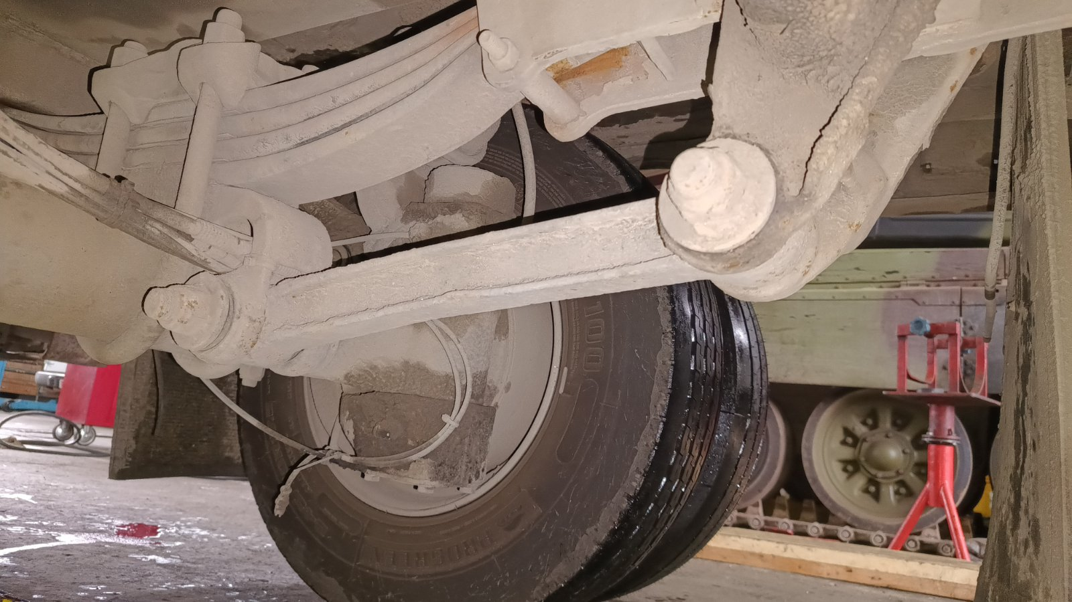
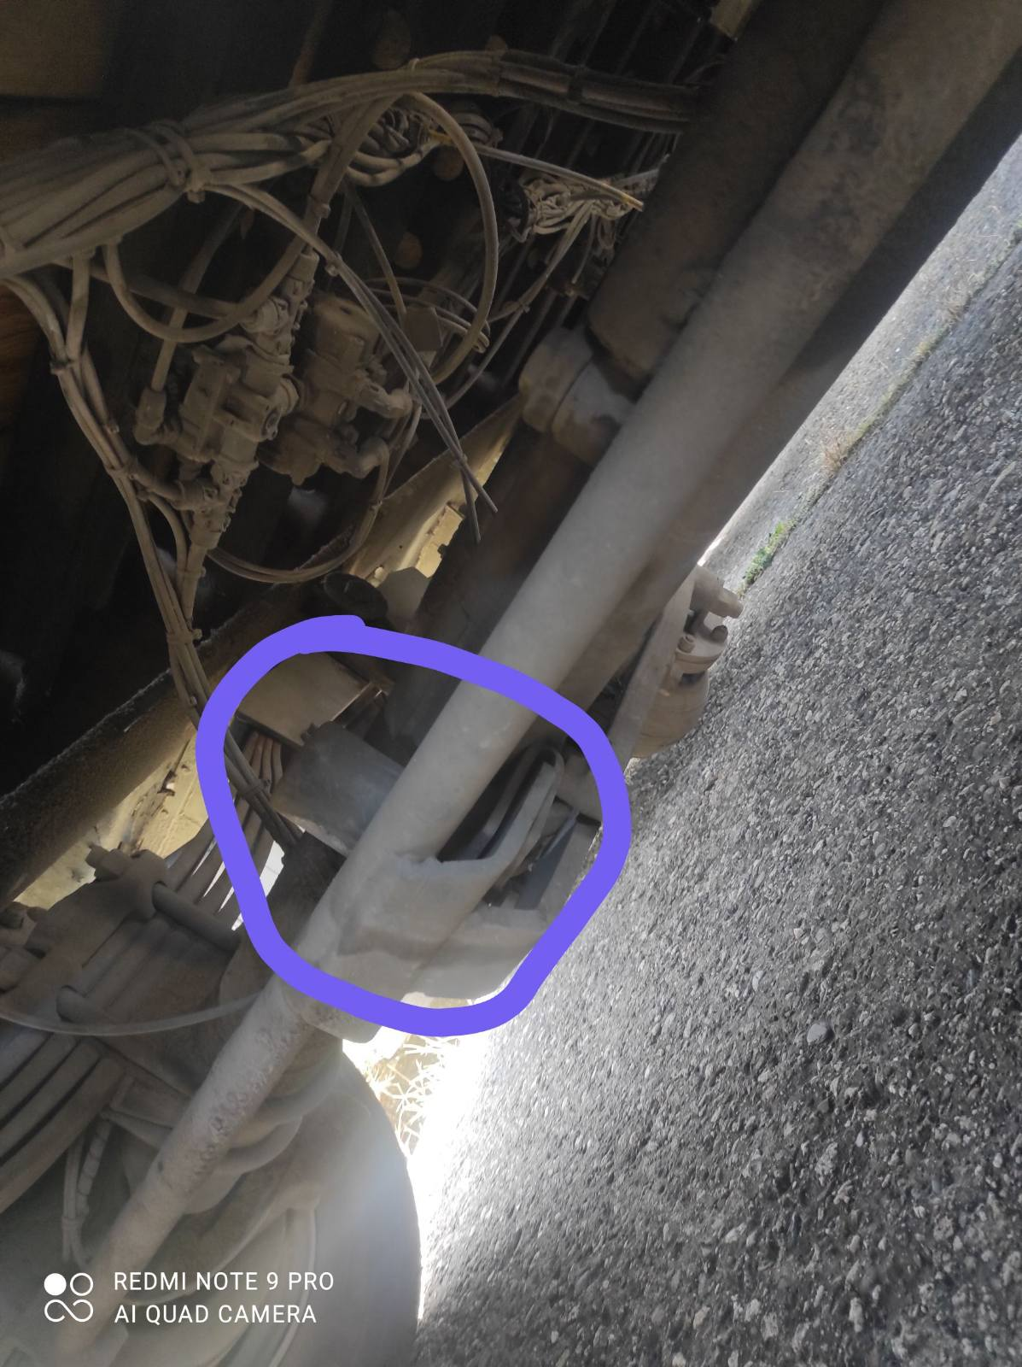

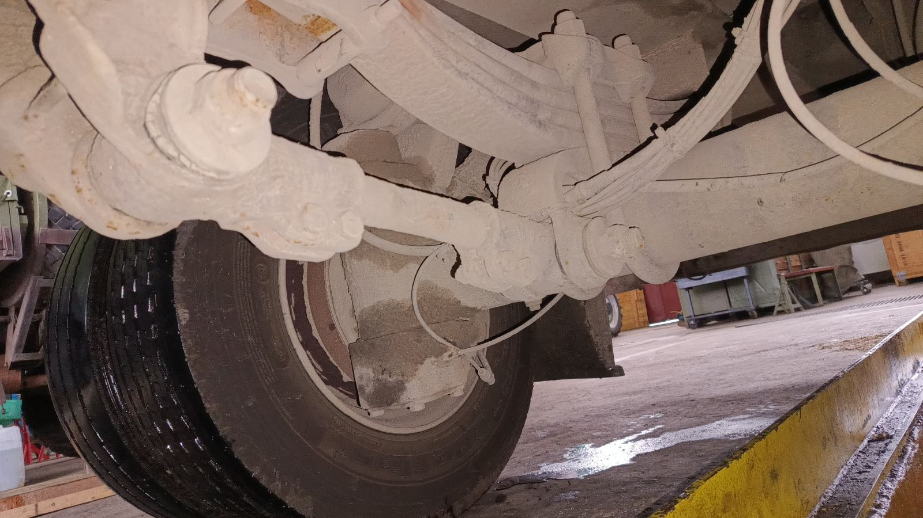
Лева упорна спона
Десна упорна спона
Вентил

